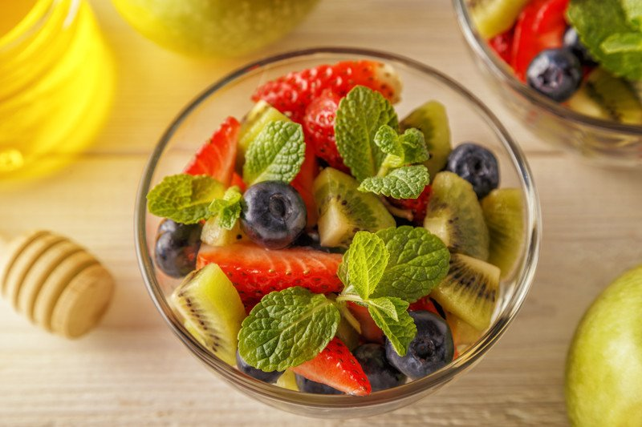

Owocowo i miodowo. Pysznie i słodko. Kolorowo i zdrowo!
– kilka jagód amerykańskich
– truskawki
– kiwi
– arbuz
– 1 łyżka miodu lipowego
Owoce kroimy w kawałki. Polewamy sałatkę miodem, ozdabiamy listkami mięty.

